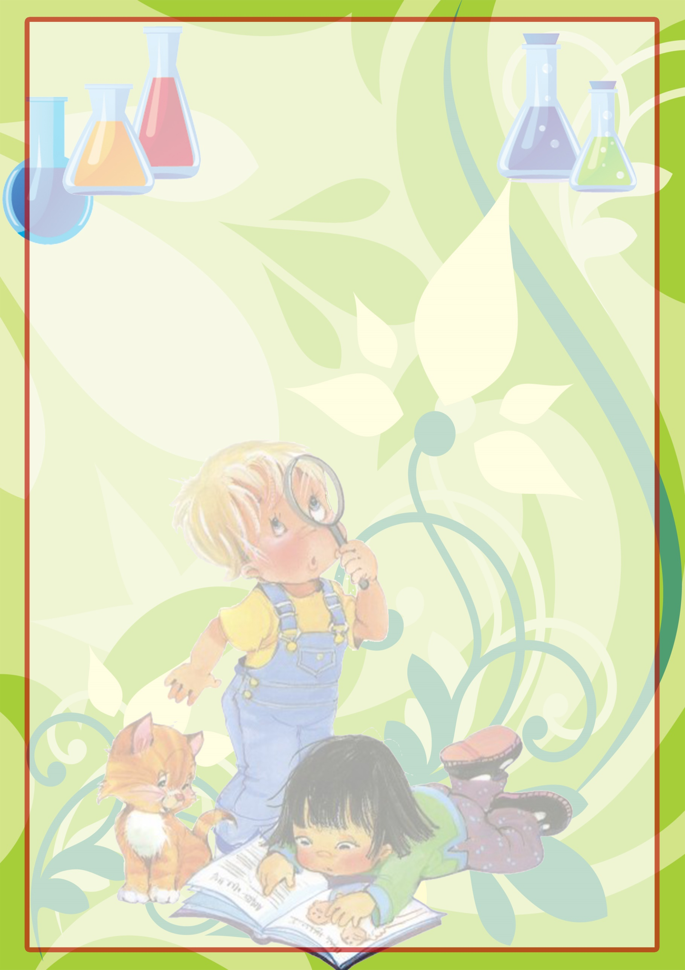
Э С С Е
«Ранняя профориентация и будущее ребенка»
С трех лет мечтают дети скорее подрасти,
не терпится стать взрослыми самим вперед идти
Одни хотели б по морю плавать капитанами
Другие в космос полететь и людей лечить.
Хотят быть президентами, мэром. Генералом.
Только всему этому их надо научить.
И вот я замечаю; кого к чему влечет:
Одни танцуют классно, другой круто поет
А этот всю прогулку разглядывал жуков.
Над этим все хохочут- второй Олег Попов
Таланты без внимания не стоит оставлять.
Кто как не воспитатель их должен развивать?
Но как помочь детишкам раскрыться, больше знать?
Исследовательскую деятельность
Решила я начать.
Возник вопрос однажды: Как лампочка горит?
«Это электрик знает»- Тамара говорит.
«Я тоже, дети, знаю. Хотите покажу?
Вот эти проводочки я к лампе подвожу…»

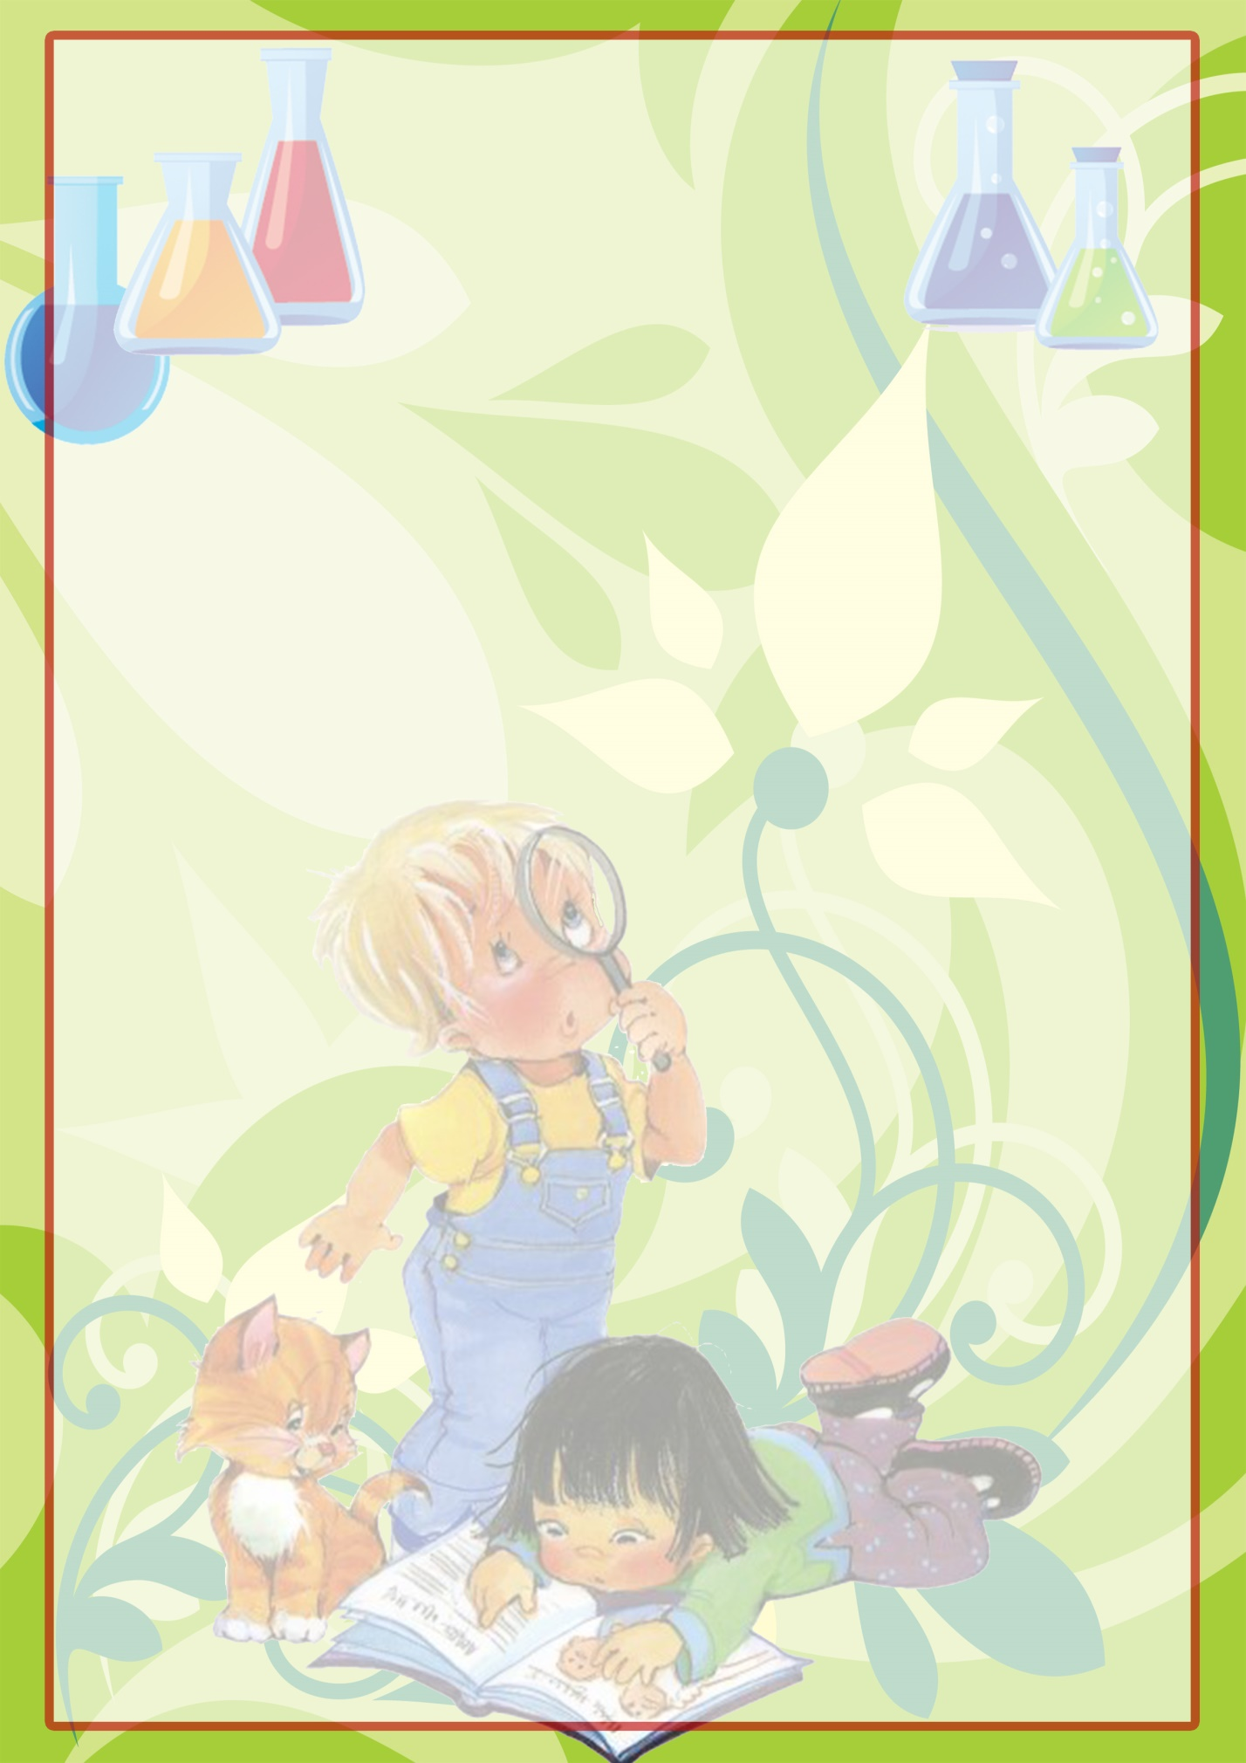

И мы проводим опыт, у всех глаза горят,
Все спорят, сомневаются, конечно же шумят.
Вот загорелась лампочка- и в группе тишина.
Детишки все в восторге, я радуюсь сама-
Доступно рассказала, что такое «ток»,
Мы вместе вывод сделали:
Подвели итог
А как вулкан «работает» Хотите посмотреть?
Вот уксус, ложка соды- все начало шипеть…
О космосе заспорили, вращении планет:
Вновь экспериментируем-вернее средства нет.
Родители включились, им интересно стало
Лариса Александровна, как шарик надувала?
Сначала насыпала, потом все полила..
Рассказывала дома опыт детвора.
Мама свою дочку порадовать решила:
Опыт детям показать Риту научила
Рита, как «профессор» колбами звенит
У всех сосредоточенный и серьезный вид…
Я свою работу буду продолжать,
Чтоб было и профессию легче выбирать
И открывать мир детям, хочу признаться честно,
кривить душой не стану, самой мне интересно.

